JĘZYK ANGIELSKI
Drodzy Rodzice w poniższym linku prezentowane są kolory posłuchajcie wraz z dzieckiem. Kolejnym zadaniem jest połączenie deszczowych kropel z odpowiednim kubeczkiem. Spróbujcie wspólnie z dzieckiem nazywać kolory. Przygotowałam również propozycje do kolorowania.

1.
https://www.youtube.com/watch?v=2Rm_9fDza5I&ab_channel=ABCLEARNWITHME-TV

2.
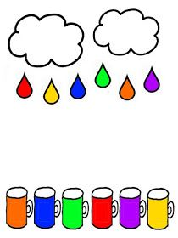

3.
